Smluvní strany

Obchodní firma: MEDISTA spol. s. r.o.
IČO: 60199865
DIČ: CZ60199865
Sídlem: Dělnická 213/12, 170 00 Praha 7
Zastoupena: Ing. Janem Kadlecem, jednatel
Bankovní spojení: UniCredit Bank, a. s.
Číslo účtu: 525525555/2700
Sp. zn.: C 25026 vedená u Městského soudu v Praze
Datová schránka: rzdrbyv

Kontaktní osoba ve věcech technických a smluvních: Ing. Denisa Juhásová,
731290087, denisa.juhasova@medista.cz

dále jen jako „poskytovatel“ na straně jedné

a

Název: Oblastní nemocnice Náchod a.s.
IČO: 26000202
DIČ: CZ 26000202
DIČ pro účely DPH: CZ 699004900
Sídlem: Purkyňova 446, 547 01 Náchod
Zastoupena: RNDr. Bc. Jan Mach, předseda správní rady
Bankovní spojení: Komerční banka a.s.
č.účtu: 78-8883900227/0100

Kontaktní osoba ve věcech technických:
PharmDr. Miroslav Srna
e-mail: srna.miroslav@nemocnicenachod.cz

dále jen jako „objednatel“ či „ONN“ na straně druhé

uzavírají v souladu s ust. § 1746 odst. 2 zákona č. 89/2012 Sb., občanský zákoník, ve znění pozdějších předpisů (dále jen „občanský zákoník“) níže uvedeného dne, měsíce a roku tuto

SMLOUVu O POSKYTOVÁNÍ SERVISNÍCHLUŽEB

(dále také jen „smlouva“)

Preambule

Smluvní strany uzavírají tuto smlouvu na základě výsledků veřejné zakázky zadávané v nadlimitním režimu v otevřeném řízení podle zákona č. 134/2016 Sb., o zadávání veřejných zakázek, v platném znění, s názvem Smluvní strany uzavírají tuto smlouvu na základě výsledků veřejné zakázky s názvem „Pořízení automatických osmometrů pro ONN a NRK“ k části veřejné zakázky:

Část 1. Osmometr pro Náchod včetně 72 měsíců pozáručního servisu

(dále jen „veřejná zakázka“).

Čl. 1

Postavení smluvních stran

Poskytovatel prohlašuje, že je oprávněn poskytnout plnění dle této smlouvy, a že má odpovídající znalosti a potřebné zkušenosti s prováděním prací obdobného rozsahu, a že je tedy plně schopen zajistit realizaci díla dle této smlouvy v nejvyšší kvalitě. Poskytovatel prohlašuje, že disponuje adekvátními zkušenostmi, kapacitními možnostmi a odbornými předpoklady pro řádné poskytování služeb dle této smlouvy.

Čl. 2

Předmět a účel smlouvy
- Tato smlouva přímo závisí na potřebě pozáručního servisu pro osmometr (dále jen „přístrojové vybavení“), které je blíže specifikováno v příloze č. 2 této smlouvy a bylo pořízeno na základě kupní smlouvy uzavřené rovněž ve výše uvedeném zadávacím řízení (dále jen „kupní smlouva“). Smluvní strany prohlašují, že všechny podmínky kupní smlouvy jsou jim v době uzavření této smlouvy známy.
- Účelem této smlouvy je zajištění správné funkčnosti a bezpečnosti přístrojového vybavení jako laboratorních přístrojů, které jsou objednatelem používány ve zdravotnictví, v oddělení laboratoře.

Předmětem této smlouvy je závazek poskytovatele za sjednanou odměnu provádět na náklad poskytovatele pro objednatele pozáruční servisní služby k přístrojovému vybavení, jehož bližší specifikace tvoří Přílohu č. 2 této smlouvy v souladu se zadávací dokumentací k veřejné zakázce a nabídkou poskytovatele podanou do zadávacího řízení. Účelem této smlouvy je zajištění neustálé provozuschopnosti přístrojového vybavení a splnění požadavků právních předpisů na provoz tohoto přístrojového vybavení u objednatele způsobem splňujícím laboratorní a technické požadavky stanovené výrobcem a právními předpisy, korespondující s návodem k obsluze přístrojového vybavení, jeho technickou specifikací a pokyny výrobce, spočívající zejména v následujících úkonech (dále jen „pozáruční servis“)

provádění pravidelných preventivních kontrol, seřízení a validací / kalibrací dle pokynů výrobce a požadavků objednatele, dále seřizování, provádění kontrol a dalších činností dle pokynů výrobce a příslušných právních předpisů, které se k zajištění bezpečnosti a funkčnosti přístrojového vybavení vztahují;
- pověření a proškolení obsluhujícího personálu ONN k provádění instruktáže / školení nově příchozích zaměstnanců ONN, pokud to výrobce přístroje umožní, nebo poskytování instruktáže obsluhujícího personálu při nástupu nových pracovníků autorizovanou osobou po celou dobu životnosti přístroje;
- dodávky veškerých nových, nepoužitých náhradních dílů při opravách přístrojového vybavení po dobu, kdy je poskytován servis dle této smlouvy;
- garance servisní odezvy a bezplatné zapůjčení přístroje po dobu opravy.

Součástí předmětu dle této smlouvy je i v provádění oprav jakýchkoli vad, které se projeví či nastanou v době poskytování servisu dle této smlouvy, nestanoví-li tato smlouva jinak (dále jen jako „poskytování potřebných servisních služeb“).

(Pozáruční servis a poskytování potřebných servisních služeb společně jako „servis“).

(5) Veškerý servis dle této smlouvy bude prováděn po ukončení záručního servisu dle kupní smlouvy na přístrojové vybavení po dobu 72 měsíců.

Čl. 3

Rozsah servisu a místo plnění
- Poskytovatel je povinen provádět pozáruční servis přístrojového vybavení v rozsahu specifikovaném touto smlouvou. Poskytovatel je povinen provádět i veškeré další činnosti a garantovat dodávky veškerých náhradních dílů, jichž je za účelem dosažení účelu této smlouvy zapotřebí.
- Místem provádění servisu jsou prostory v sídle objednatele, kde se přístrojové vybavení nachází, nestanoví-li objednatel v konkrétní objednávce jinak. V případě, že není možné provádět servis v těchto prostorách či to charakter vady přístrojového vybavení vyžaduje, je místem plnění pro účely provádění servisu provozovna poskytovatele. Poskytovatel si v tomto případě přístrojové vybavení dopraví do své provozovny a zpět k objednavateli na své náklady.
- Poskytovatel prohlašuje, že veškerý servis, kontroly a opravy budou provádět pouze příslušně vyškolení pracovníci. Příslušná potvrzení, osvědčení, zápisy a jiné podobné listiny k prokázání splnění podmínek před kontrolními orgány (zejm. Státní ústav pro kontrolu léčiv) předá poskytovatel bezodkladně objednateli.

Čl. 4

Poskytování servisu

Požadavky objednatele na provedení servisu, s výjimkou provádění servisu spočívajícího v provádění pravidelných preventivních kontrol, seřízení a validací / kalibrací servisovaného přístrojového vybavení dle odst. 3 tohoto článku, budou vznášeny prostřednictvím objednávek zasílaných poskytovateli (dále jen „objednávka“), a to v pracovních dnech v čase od 7:00 do 17:00 (dále rovněž jen „pracovní doba poskytovatele“) písemně na elektronickou e-mailovou adresu medista@medista.cz. a telefonicky na odpovědnou osobu provádějícího servis:
Jméno a příjmení… Ing. Pavel Chroumal
Tel: 602 690 030
E-mail: pavel.chroumal@medista.cz
- Poskytovatel je povinen v pracovních dnech ve své pracovní době neprodleně, nejpozději však do 24 hodin od obdržení objednávky, tuto skutečnost objednateli (resp. odpovědné osobě objednatele) potvrdit, a to na e-mailovou adresu rihova.lucie@nemocnicenachod.cz včetně vymezení časové náročnosti na provedení požadavku dle objednávky, popř. si vyžádat od objednatele doplňující informace, které nezbytně potřebuje ke splnění svých povinností. Objednávka se má za potvrzenou okamžikem dohody smluvních stran ohledně jejího obsahu, včetně lhůt k provedení.
- V havarijních případech lze objednávku provést telefonicky, písemné potvrzení objednávky se provede bez zbytečného odkladu následně.
- Předpokládaná cena provedení servisní činnosti bude uvedena v potvrzení objednávky, při navýšení těchto nákladů musí být objednatel upozorněn a navýšení nákladů odsouhlasit.
- Náhradní díly, pomocný materiál a případně kompletní výrobky, které bude nutno vyměnit, budou fakturovány dle skutečné spotřeby po odsouhlasení objednatelem.

Bez ohledu na jiná ustanovení této smlouvy je poskytovatel povinen provádět preventivní kontroly, seřízení a validace / kalibrace přístrojového vybavení:

v rozsahu a za podmínek stanovených příslušnou normou a výrobcem,

provádění veškerých kontrol, či podobných úkonů vyžadovaných k provozu zařízení platnou legislativou či doporučeními a pokyny výrobce,

dle požadavků objednatele, tj. 1x za 12 měsíců poskytovatel provede preventivní kontrolu, seřízení a validaci / kalibraci a o tomto úkonu předá objednateli protokol.

Tyto kontroly provádí poskytovatel dle požadavků výrobce nebo dle požadavků objednatele a v souladu s platnou legislativou. Termín a provedení pravidelné kontroly je poskytovatel povinen dohodnout s objednatelem nejméně 30 pracovních dní předem. Pokud poskytovatel neplní řádně a včas tuto povinnost, tak případné sankce a postihy od kontrolních orgánů jdou k jeho tíži a ponese za ně plnou odpovědnost, příp. bude povinen Objednateli nahradit škodu takto vzniklou, a to bez ohledu na příp. sjednané smluvní pokuty. Plánované odstávky přístrojového vybavení nezbytné pro zajištění preventivní kontroly, seřízení a validace / kalibrace apod. ze strany poskytovatele nepřesáhnou 5 pracovních dní v roce. V ostatním platí pro provádění pravidelné kontroly přístrojového vybavení stejné podmínky jako pro ostatní případy poskytování servisu.

Předmětem této smlouvy je rovněž provádění oprav veškerých vad přístrojového vybavení, které se projeví či nastanou v době, kdy je poskytován servis dle této smlouvy. Pro odstranění nejasností se výslovně stanoví, že vadou přístrojového vybavení se rozumí zejména jakékoli omezení funkčnosti, bezpečnosti, využitelnosti či uživatelského komfortu přístrojového vybavení bez ohledu na důvod tohoto omezení.
- S prováděním oprav přístrojového vybavení je poskytovatel povinen započít, nebude-li smluvními stranami dohodnuto jinak, v pracovních dnech do 48 hodin se nebude jednat o složitou závadu, která bude vyžadovat delší čas na přípravu. V takovém případě bude dohodnut jiný termín plnění. Poskytovatel je však povinen odstranit závadu a provést opravu přístrojového vybavení nejpozději do 96 hodin od nahlášení.

Poskytovatel se zavazuje na vyzvání objednatele k bezplatnému zapůjčení náhradního přístrojového vybavení srovnatelných nebo lepších parametrů po dobu opravy, pokud nebude závada odstraněna do 72 hodin od nahlášení závady, nebo při odvozu přístrojového vybavení do externího servisu.

O provedení pozáručního servisu poskytovatelem na základě této smlouvy a objednávky bude vždy poskytovatelem sepsán protokol podepsaný oběma smluvními stranami, za objednatele technikem ONN (dále jen „servisní výkaz“). Servisní výkaz bude obsahovat zejména specifikaci přístrojového vybavení (min. název, typ, výrobní číslo a evidenční číslo objednavatele), k němuž byl poskytován servis, popis, co bylo obsahem servisu a datum jeho provedení. Tento poskytovatel předá objednateli při předání a převzetí dle čl. 11 této smlouvy, nebo následně, nejpozději však do jednoho týdne od poskytnutí plnění na e-mail: rihova.lucie@nemocnicenachod.cz .

Poskytovatel je povinen v případě potřeby použití náhradních dílů při provádění servisu přístrojového vybavení pořídit a použít pouze nové náhradní díly doporučené pro tyto účely výrobcem. V případě, že dojde k porušení této povinnosti, odpovídá poskytovatel objednateli za veškeré škody vzniklé objednateli v souvislosti s použitím přístrojového vybavení poté, co tuto svoji povinnost porušil, čímž není dotčena jeho povinnost k nápravě, ani nároky objednatele vyplývající z jiných ustanovení této smlouvy.
- Poskytovatel se při poskytování servisu zavazuje dodržovat předpisy bezpečnosti, ochrany zdraví při práci, požární, hygienické a ostatní aplikovatelné právní předpisy či jiné normy, jakož i podmínky ostrahy objednatele a jeho provozního areálu.
- Poskytovatel se zavazuje zaslat cenovou nabídku k odsouhlasení opravy (výměny náhradního dílu) přístrojového vybavení, za předpokladu, že cena opravy (výměny náhradního dílu) přesáhne 10 000,- Kč bez DPH na e-mailovou adresu objednatele rihova.lucie@nemocnicenahod.cz .

Čl. 5

Prohlášení poskytovatele
- Poskytovatel podpisem této smlouvy prohlašuje, že je oprávněn poskytovat služby, vykonávat činnosti týkající se přístrojového vybavení dle této smlouvy. Doklad osob, které jsou proškoleny výrobcem nebo osobou autorizovanou výrobcem k provádění
odborné údržby, ze kterého bude zřejmé oprávnění osob k činnostem souvisejících s předmětem této smlouvy tvoří Přílohu č. 3 této smlouvy.
- Poskytovatel prohlašuje, že má k dispozici veškeré návody k obsluze přístrojového vybavení, jeho technickou specifikaci, jakož i veškerou další dokumentaci, které je za účelem provádění servisu dle této smlouvy zapotřebí.
- Poskytovatel se zavazuje zajistit utajování důvěrných a utajovaných informací všemi pracovníky a rovněž i dalšími osobami, které pověří dílčími úkoly v souvislosti s realizací této smlouvy. Poskytovatel se zavazuje zachovávat mlčenlivost o veškerých skutečnostech, které se dozví v souvislosti se svojí činností na základě této smlouvy, včetně jednání před uzavřením této smlouvy, pokud tyto skutečnosti nejsou běžně veřejně dostupné. Za důvěrné informace a předmět mlčenlivosti dle této smlouvy se považují rovněž jakékoliv osobní údaje, podoba a soukromí pacientů, zaměstnanců či jiných pracovníků objednatele, o kterých se poskytovatel v souvislosti se svou činností pro objednatele dozví nebo dostane do kontaktu, dále veškeré informace, které jsou jako důvěrné označeny anebo jsou takového charakteru, že mohou v případě zveřejnění přivodit kterékoliv smluvní straně újmu, bez ohledu na to, zda mají povahu osobních, obchodních či jiných informací. Ustanovení tohoto článku se vztahují, jak na období trvání této smlouvy, tak na období po jejím ukončení.
- Poskytovatel se zavazuje přijmout taková technická, personální a jiná potřebná opatření, aby nemohlo dojít k neoprávněnému nebo nahodilému přístupu k osobním údajům, k jejich změně, zničení či ztrátě, neoprávněným přenosům, k jejich jinému neoprávněnému zpracování, jakož i k jinému zneužití osobních údajů.
- Poskytovatel se dále zavazuje vydáním vlastních vnitřních předpisů, příp. prostřednictvím zvláštních smluvních ujednání, zajistit, že jeho zaměstnanci a jiné osoby podílející se na poskytování služeb, budou zachovávat mlčenlivost o osobních údajích, se kterými mohli při poskytování služeb přijít nahodile do styku a o bezpečnostních opatřeních, jejichž zveřejnění by ohrozilo zabezpečení osobních údajů, a to i po skončení zaměstnání nebo příslušných prací u poskytovatele.

Čl. 6

Další práva a povinnosti smluvních stran
- Poskytovatel je povinen poskytovat servis, k němuž je zavázán, poctivě, s vynaložením veškeré pečlivosti, znalostí a odbornou péčí, které jsou s jeho povoláním spojeny. Je přitom povinen dbát zájmů objednatele a chránit jeho dobrou pověst.
- Při plnění závazků z této smlouvy plynoucích budou obě smluvní strany jednat ve smyslu zásad dobré víry a poctivého obchodního styku.
- Poskytovatel zajistí v pracovní době poskytovatele bezplatnou možnost přímé telefonické konzultace technického problému s přístrojovým vybavením, a to osobou k tomu odborně příslušnou, na tel. č. +420 602 690 030 či elektronicky na e-mailové adrese medista@medista.cz . Odezva poskytovatele musí být nejpozději do 24 hodin od nahlášení problému.
- Poskytovatel se zavazuje být během plnění závazků dle této smlouvy v potřebném spojení s objednatelem a pravidelně jej informovat o výsledcích plnění svých povinností.
- Poskytovatel může pro plnění účelu této smlouvy smluvně spolupracovat s třetími osobami, které splňují požadavky příslušných právních předpisů, jiných norem či této smlouvy vztahujících se k provádění servisu. V takovém případě však odpovídá stejně, jako kdyby závazky z této smlouvy plnil sám.
- Objednatel je povinen v rámci poskytování součinnosti umožnit poskytovateli plný přístup k přístrojovému vybavení. Objednatel se dále zavazuje provozovat přístrojové vybavení v souladu s návodem k obsluze, instruktáží a v souladu s odborným školením provedeným techniky poskytovatele.
- V záležitostech poskytování informací poskytovateli a všech ostatních záležitostech vyplývajících z této smlouvy, je kontaktní osobou na straně objednatele:
  - jméno, příjmení: Bc. Kateřina Svobodová
  - adresa: Purkyňova 446, 547 01 Náchod
  - tel.: + 420 601 160 192
  - e-mail: svobodova.katerina@nemocnicenachod.cz
nebo jeho pověřený pracovník
- Odpovědnou osobou poskytovatele ve věcech plnění závazků dle této smlouvy je:
Jméno, příjmení: Ing. Denisa Juhásová
adresa: Dělnická 12, Praha 7
tel. č.: 731 290 087
e-mail: denisa.juhasova@medista.cz
- Smluvní strany nejsou oprávněny provádět zápočty pohledávek bez souhlasu druhé smluvní strany. Pokud bude jedna strana dlužit druhé straně více dluhů, pak bude jakékoliv plnění vždy započteno nejprve na dluh nejstarší, nevyplývá-li z plnění výslovně, že jde o plnění na jiný, konkrétně určený dluh, a to bez ohledu na to, které závazky byly upomenuty a které nikoliv.
- Žádná ze smluvních stran nepostoupí práva a povinnosti vyplývající z této smlouvy, bez předchozího písemného souhlasu druhé smluvní strany. Jakékoliv postoupení v rozporu s podmínkami této smlouvy bude neplatné a neúčinné.
- Jakékoli zřízení zástavního práva k věci kupujícího se považuje za nesjednané s ohledem na ustanovení § 25 zákona č. 219/2000 Sb., o majetku České republiky a jejím zastupování v právních vztazích, ve znění pozdějších předpisů.
- Smluvní strany se pro případ zpracování osobních údajů vycházejícího z plnění povinností dle této smlouvy zavazují zavést vhodná technická a organizační opatření tak, aby dané zpracování splňovalo požadavky Nařízení (EU) č. 2016/679 (GDPR) a aby byla zajištěna ochrana práv subjektu údajů.

Čl. 7

Cena servisu a platební podmínky

V ceně servisních činností jsou zahrnuty veškeré náklady poskytovatele spojené s jejich provedením, cestovné, práci servisního technika, poplatky a další náklady nezbytné pro řádné a úplné provedení včetně ceny potřebných náhradních dílů / servisních kitů nutných k provedení preventivní kontroly, seřízení a validace / kalibrace dle pokynů výrobce, pokud nejsou z provádění servisu dle této smlouvy výslovně vyjmuty.

Cena za provedení servisních činností je stanovena dohodou smluvních stran na základě přijetí nabídky poskytovatele. Ceny jednotlivých úkonů, které jsou součástí servisních činností, jsou uvedeny v Příloze č. 1, která je nedílnou součástí této smlouvy. Nabídková cena náhradních dílů bude vždy předmětem jednání.
- Poskytovatel může navrhnout zvýšení ceny pouze v souvislosti se změnou daňových právních předpisů ve smyslu změny zákona o dani z přidané hodnoty č. 235/2004 Sb., a to nejvýše o částku odpovídající této legislativní změně, nebo na základě písemné dohody smluvních stran.
- Ceny (jednotkové ceny pozáručního servisu v položkovém členění) uvedené v Příloze č. 1 smlouvy nebudou měněny po celou dobu účinnosti smlouvy.
- Objednatel nebude poskytovat zálohy.
- Objednatel požaduje daňový doklad (fakturu) v elektronické podobě. Doručení proběhne na e-mailovou adresu fakturace@nemocnicenachod.cz.
- Datem zdanitelného plnění je den provedení servisní činnosti (preventivní kontrola, oprava aj.) a poskytovatel je povinen daňový doklad (fakturu) vystavit nejpozději do 15. dne od provedení kontroly či opravy. Faktury budou objednatelem hrazeny bezhotovostním převodem na účet poskytovatele uvedený v hlavičce této smlouvy.
- Faktury jsou splatné ve lhůtě 30 (třicet) dní ode dne doručení daňového dokladu (faktury) objednateli. Doba splatnosti je sjednána v souladu s ust. § 1963 odst. 2 občanského zákoníku s ohledem na povahu plnění předmětu této smlouvy, s čímž smluvní strany podpisem této smlouvy výslovně souhlasí.
- Faktury budou objednatelem hrazeny bezhotovostním převodem na účet poskytovatele uvedený v hlavičce této smlouvy.
- Faktura musí obsahovat náležitosti stanovené příslušnými právními předpisy, a to zejména zákonem č. 235/2004 Sb., o dani z přidané hodnoty, ve znění platném k datu uskutečnění zdanitelného plnění, a zákonem č. 563/1991 Sb., o účetnictví, ve znění platném k témuž datu. Na faktuře budou identifikovány smluvní strany, dále na ní bude uvedena specifikace laboratorního přístroje (min. název, typ, výrobní číslo, evidenční číslo objednavatele), k němuž je poskytován servis, popis servisní činnosti, označení této smlouvy a příp. objednávky objednatele, podpis osoby oprávněné k vystavení faktury poskytovatele, je-li to technicky možné. K faktuře budou doloženy kopie příslušných podepsaných servisních výkazů jako její nedílná příloha za fakturované období.
- V případě, že zaslaná faktura nebude mít náležitosti daňového dokladu nebo na ní nebudou uvedeny údaje specifikované v této smlouvě, nebo bude neúplná a nesprávná, je jí (nebo její kopii) objednatel oprávněn vrátit poskytovateli k opravě či doplnění a nedostává se do prodlení s úhradou faktury. Od doručení opravené faktury začíná běžet nová lhůta splatnosti.
- Poskytovatel podpisem této smlouvy přebírá na sebe nebezpečí změny okolností ve smyslu ust. § 1765 občanského zákoníku.

Čl. 8

Záruka

Na servis poskytuje poskytovatel záruku v délce trvání 6 měsíců a na dodané náhradní díly poskytuje poskytovatel záruku v délce trvání 12 měsíců. Záruka na servis a na náhradní díly trvá rovněž po ukončení trvání této smlouvy.
- Objednatel je povinen oznámit případné vady poskytnutého servisu bez zbytečného odkladu poté, kdy je zjistil nebo při náležité pozornosti zjistit měl.
- Pokud tato smlouva nestanoví jinak, nároky z vad se řídí obecnou úpravou občanského zákoníku. Nároky z vad se nedotýkají nároku na náhradu škody nebo nároku na smluvní pokutu.

Čl. 9

Doba trvání a zánik smlouvy, přerušení poskytování servisu
- Tato smlouva se uzavírá na dobu poskytování servisu uvedenou v čl. 2 odst. 5 této smlouvy.
- Jakékoliv změny a dodatky k této smlouvě nebo její ukončení musí mít písemnou formu a musí být podepsané oběma smluvními stranami. Případné dodatky k této smlouvě budou označeny jako „Dodatek“ a vzestupně číslovány v pořadí, v jakém byly postupně uzavírány tak, aby dříve uzavřený Dodatek měl vždy číslo nižší než Dodatek pozdější.
- Tato smlouva může být ukončena pouze písemně, a to:
- dohodou podepsanou oběma smluvními stranami, v tomto případě platnost a účinnost smlouvy končí ke sjednanému dni;
- odstoupením od této smlouvy v důsledku nesplnění povinnosti vyplývající z této smlouvy řádně a včas ani po uplynutí dodatečně poskytnuté lhůtě 30 dnů;
- odstoupením od této smlouvy v důsledku zahájení insolvenčního řízení vůči druhé smluvní straně,
- jednostrannou vypovědí kterékoliv ze smluvních stran bez udání důvodu kdykoli v průběhu její platnosti, a to i před zahájením poskytování servisu, kdy výpovědní doba činí 2 měsíce a počíná běžet prvním dnem měsíce následujícího po měsíci, ve kterém byla písemná výpověď druhé straně doručena.
- Odstoupení nabývá účinnosti dnem prokazatelného doručení druhé smluvní straně. V případě, že odstoupení od smlouvy není možné doručit druhé smluvní straně ve lhůtě 10-ti dnů od odeslání, považuje se odstoupení od smlouvy za doručené druhé smluvní straně uplynutím 10. dne ode dne prokazatelného odeslání takového odstoupení od smlouvy druhé smluvní straně.
- V důsledku zániku smlouvy nedochází k zániku nároků na náhradu škody vzniklých porušením této smlouvy, nároků na uhrazení smluvních pokut, ani jiných ustanovení, která podle projevené vůle stran nebo vzhledem ke své povaze mají trvat i po jejím zániku.
- Objednatel je oprávněn pozastavit poskytování plnění dle této smlouvy doručením písemné výzvy k pozastavení poskytování servisu poskytovateli (dále jen „pozastavení poskytování servisu“), a to do doby přesně stanovené ve výzvě, nebo do doručení písemného odvolání této výzvy. Za dobu, kdy je pozastaveno poskytování servisu, poskytovatel není povinen plnit dle této smlouvy, zejména není povinen odstranit závady, které se projevily v pozastavené době.

Čl. 10

Předání a převzetí
- Po řádném provedení servisu je poskytovatel povinen předat objednateli výsledek své činnosti a vystavit o tomto předání objednateli písemné potvrzení. Poskytovatel se zavazuje objednatele písemně či prostřednictvím e-mailové komunikace na adresu rihova.lucie@nemocnicenachod.cz vyzvat k převzetí výsledku své činnosti a sdělit objednateli konkrétní datum a čas předání přiměřenou dobu předem s ohledem na prováděný servisní úkon (tj. alespoň 2 pracovní dny předem, pokud nejde o servisní úkon prováděný v sídle kupujícího), aby objednatel zajistil účast osoby oprávněné k převzetí. Pokud poskytovatel tuto lhůtu nedodrží, je objednatel oprávněn převzetí odmítnout. Na výzvu poskytovatele objednatel bez zbytečného odkladu zareaguje stejným způsobem, když určí osobu oprávněnou k převzetí výsledku.
- Pokud by objednatel nebyl schopen v daném termínu zajistit účast oprávněné osoby k převzetí výsledku činnosti poskytovatele, bude mezi smluvními stranami dojednán náhradní termín předání a převzetí, který bude vyhovovat oběma stranám.
- Poskytovatel je povinen zároveň před předáním a převzetím výsledku své činnosti na své nebezpečí provést přezkoušení přístrojového vybavení a jeho uvedení zpět do provozu za účelem zjištění, že servis byl řádně proveden. Provedením tohoto přezkoušení se poskytovatel nemůže dovolávat existence zjevných vad, ledaže prokáže, že zjevná vada musela být objednateli při provedení tohoto přezkoušení známa.
- Předpokladem předání a převzetí výsledku činnosti poskytovatele je prokázání, že přístrojové vybavení je po provedení servisu způsobilé plnit své funkce a má předepsané, příp. jinak obvyklé vlastnosti.
- Objednatel je povinen převzít výsledek řádně provedeného servisu v místě plnění a v souladu s touto smlouvou. Objednatel je oprávněn převzetí výsledku činnosti poskytovatele odmítnout zejména v případě, že tento výsledek bude vykazovat vadu (vady) přístrojového vybavení nebo použitého náhradního dílu, které byly předmětem servisní činnosti.

Čl. 11

Sankce

Výše úroků z prodlení se řídí platnými právními předpisy České republiky.

V případě prodlení poskytovatele s termínem odstranění řádně oznámených vad ve lhůtě uvedené v čl. 4 odst. 8 této smlouvy zaplatí poskytovatel objednateli smluvní pokutu ve výši 500,- Kč (slovy: pět set korun českých) za každý započatý pracovní den prodlení poskytovatele přesahující 72 hodin od nahlášení závady, a to v případě, že nedojde k zapůjčení náhradního přístrojového vybavení srovnatelných nebo lepších parametrů po celou dobu opravy.
- V případě porušení povinnosti provádět preventivní kontroly, seřízení, validace / kalibrace, opravy a instruktáž pouze vyškolenými pracovníky, je poskytovatel povinen zaplatit objednateli smluvní pokutu ve výši 5.000,- Kč (slovy: pět tisíc korun českých) za každé jednotlivé porušení této povinnosti.
- Pro případ porušení povinnosti použít při provádění servisu přístrojového vybavení pouze nové náhradní díly doporučené pro tyto účely výrobcem, sjednávají smluvní strany smluvní pokutu ve výši 10.000,- Kč (slovy: deset tisíc korun českých) za každé jednotlivé porušení povinnosti použít výhradně výrobcem doporučené náhradní díly nebo porušení povinnosti použít výhradně nové výrobcem doporučené náhradní díly.
- Pro případ porušení povinnosti mlčenlivosti uvedené v čl. 5 odst. 3 této smlouvy je poskytovatel povinen zaplatit smluvní pokutu ve výši 20.000,- Kč (slovy: dvacet tisíc korun českých) za každé jednotlivé porušení této povinnosti.
- V případě prodlení poskytovatele se zapůjčením náhradního přístrojového vybavení srovnatelných nebo lepších parametrů po celou dobu opravy je poskytovatel povinen zaplatit objednateli smluvní pokutu ve výši 1.000,- Kč (slovy: jeden tisíc korun českých) za každý i započatý den prodlení.

Smluvní pokuta dle této smlouvy je splatná po porušení uvedené povinnosti, na něž se vztahuje, do 10 dnů od doručení písemné výzvy oprávněné smluvní strany k její úhradě straně povinné, a to bezhotovostním převodem na bankovní účet oprávněné smluvní strany, uvedený v hlavičce této smlouvy.
- Povinností zaplatit smluvní pokutu není dotčen nárok na náhradu škody, jež se hradí v plné výši bez ohledu na uhrazenou výši smluvní pokuty. Smluvní strany vylučují aplikaci ust. § 2050 OZ. Zaplacením smluvní pokuty dále není dotčena povinnost poskytovatele splnit závazky vyplývající z této smlouvy.
- Objednatel nepřipouští sjednání omezení rozsahu náhrady škody. Jakékoli vyloučení či omezení rozsahu náhrady škody způsobené výrobkem uvedené v dohodě se považuje za nesjednané.
- Objednatel neakceptuje sjednání smluvních pokut ve svůj neprospěch, jakákoli ujednání o smluvních pokutách, které by měl hradit objednatel, se tedy ve smlouvě považují za nesjednané.

Čl. 12

Podmínky doručování

Veškerá komunikace smluvních stran v záležitostech vyplývajících z této smlouvy bude probíhat následujícími způsoby: prostřednictvím držitele poštovní licence na adresy sídel smluvních stran uvedené v hlavičce této smlouvy, prostřednictvím kontaktních osob prodávajícího, resp. kupujícího uvedených v hlavičce smlouvy, datovou schránkou, e-mailem či osobně v sídlech smluvních stran.

Smluvní strany jsou povinny pravidelně přebírat poštu, případně zajistit její pravidelné přebírání na své doručovací adrese. Při změně místa podnikání/sídla smluvní strany, je tato smluvní strana povinna neprodleně informovat o této skutečnosti druhou smluvní stranu a oznámit ji adresu, která bude její novou doručovací adresou. Doručí-li smluvní strana druhé smluvní straně písemné oznámení o změně doručovací adresy, rozumí se dohodnutou doručovací adresou dotčené smluvní strany nově sdělená adresa. Smluvní strany berou na vědomí, že porušení povinnosti řádně přebírat poštu dle tohoto odstavce může mít za následek, že doručení zásilky bude zmařeno a nastanou účinky doručení dle odst. 3 tohoto článku.

Pro účely této smlouvy se písemnost odeslaná prostřednictvím držitele poštovní licence považuje za doručenou nejpozději třetím pracovním dnem od odeslání (tímto ustanovením není dotčen čl. 9 odst. 4 této smlouvy upravující okamžik doručení písemnosti obsahující odstoupení od smlouvy), písemnost odeslaná e-mailem okamžikem potvrzení o jejím doručení adresátovi a písemnost odeslaná datovou schránkou okamžikem dodáním do datové schránky adresáta.

Čl. 13

Přílohy
    - Příloha č. 1: Jednotkové ceny pozáručního servisu v položkovém členění
    - Příloha č. 2: Doplněná technická specifikace přístrojového vybavení
    - Příloha č. 3: Doklad osvědčující způsobilost k servisu laboratorních přístrojů

V případě rozporu mají ustanovení této smlouvy přednost před přílohami.

Čl. 14

Závěrečná ustanovení

Smlouva nabývá platnosti dnem jejího podpisu poslední ze smluvních stran a účinnosti ihned po uplynutí záruční doby dle kupní smlouvy v souvislosti s níž se tato smlouva uzavírá.

Smluvní strany souhlasí se zveřejněním všech náležitostí smluvního vztahu založeného touto smlouvou, jakož i se zveřejněním celé této smlouvy. S ohledem na skutečnost, že právo zaslat smlouvu k uveřejnění do registru smluv náleží dle zákona o registru smluv oběma smluvním stranám, dohodly se smluvní strany za účelem vyloučení případného duplicitního zaslání k uveřejnění do registru smluv na tom, že tuto smlouvu zasílá k uveřejnění do registru smluv kupující. Kupující bude ve vztahu k této smlouvě plnit též ostatní povinnosti vyplývající pro něj ze zákona o registru smluv.
- Smluvní vztahy založené touto smlouvou mezi smluvními stranami a jí výslovně neupravené se řídí obchodními podmínkami ONN a českým právním řádem, především pak ustanoveními občanského zákoníku, pokud smlouva nestanoví jinak.

Veškeré změny, jež mají vliv na plnění závazků z této smlouvy (zejména změna obchodní firmy, sídla, statutárních orgánů oprávněných jménem společnosti jednat, odpovědných zástupců, přihlášení či odhlášení DPH, pověřeného pracovníka, místa dodávky, bankovního spojení apod.), budou oznámeny písemným doporučeným dopisem druhé smluvní straně nejpozději do 5 pracovních dnů ode dne, kdy ke změně došlo.
- Tato smlouva představuje úplnou dohodu smluvních stran ohledně předmětu plnění a nahrazuje veškeré předchozí dohody, smlouvy a jiná ujednání učiněná ve vztahu k tomuto předmětu plnění smluvními stranami v minulosti, ať již v písemné, ústní či jiné formě.
- Smluvní strany stanoví, že pokud je smlouva uzavřena na základě zadávacího řízení, výběrového řízení veřejné zakázky malého rozsahu či obchodní veřejné soutěže, budou vykládat tuto smlouvu s ohledem na jednání stran v řízení na základě kterého byla smlouva uzavřena, zejména s ohledem na obsah nabídky poskytovatele jako dodavatele, zadávací podmínky a odpovědi na případné žádosti o vysvětlení zadávací dokumentace.

Smluvní strany prohlašují, že si tuto smlouvu před jejím podpisem přečetly, a shledaly, že její obsah přesně odpovídá jejich pravé a svobodné vůli a zakládá právní následky, jejichž dosažení svým jednáním sledovaly, a proto ji níže, prosty omylu, lsti a tísně, jako správnou podepisují.
- Smluvní strany na závěr této smlouvy výslovně prohlašují, že jim nejsou známy žádné okolnosti bránící v uzavření této smlouvy.
- Použití obecných obchodních zvyklostí a zvyklostí zachovávaných v odvětvích, ve kterých smluvní strany podnikají, na závazky založené touto smlouvou se vylučuje. Smluvní strany si rovněž potvrzují, že si nejsou vědomy žádných dosud mezi nimi zavedených obchodních zvyklostí či praxe.

- Smlouva je vyhotovena ve dvou stejnopisech stejné právní síly, z nichž objednateli náleží jedno vyhotovení, a poskytovateli náleží jedno vyhotovení.

V Praze dne …...2023 V Náchodě dne 2023

Poskytovatel: Objednatel:

MEDISTA, spol.s r.o. Oblastní nemocnice Náchod a.s.
Ing. Jan Kadlec RNDr. Bc. Jan Mach
Jednatel Předseda správní rady

Příloha č. 1 smlouvy: Jednotkové ceny pozáručního servisu v položkovém členění

Název laboratorního prostředku nebo laboratorní techniky: Automatický osmometr
Model: OM-6060

Ceny za servisní práce v pozáruční době (účastník doplní shodné ceny, které uvedl v cenové nabídce)

SERVISNÍ SLUŽBA | ČETNOST | KČ bez DPH | Hodnota DPH v Kč | Celkem Kč vč. DPH
BPTK  (vč. dopravy, práce a času servisního technika na cestě) | 1 x za 12 měsíců | 5000 | 1050 | 6050
Cena hodiny servisní práce (sazba za 1 hodinu práce pracovníka mimo pravidelnou prohlídku, seřízení a validaci / kalibraci)  *pokud bude práce fakturována výkonovým ceníkem, bude tento ceník přílohou smlouvy | uvede poskytovatel cenu za hodinu | 1500 | 315 | 1815
Cena za dopravu do sídla objednatele a zpět (cena jedné dopravy od poskytovatele do sídla objednatele a zpět v případě požadovaného servisu nebo pozáruční opravy mimo pravidelnou prohlídku, seřízení a validaci / kalibraci) | uvede poskytovatel cenu za 1 km | 15 | 3,15 | 18,15

V Praze dne …………..2023 V Náchodě dne…………2023

Poskytovatel Objednatel

MEDISTA,spol.s r.o. Oblastní nemocnice Náchod, a.s.
Ing. Jan Kadlec RNDr. Bc. Jan Mach
jednatel předseda správní rady

Příloha č. 2: Doplněná technická specifikace přístrojového vybavení



Osmometr OM-6060

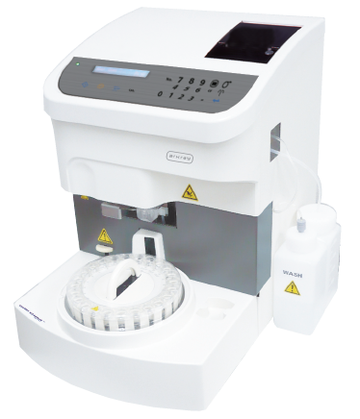

plně automatický osmometr založený na principu měření bodu tuhnutí kapaliny Ultra super cooling Method

vysoká přesnost měření (CV <1 %); velmi tichý provoz

karusel na 24 vzorků, max. spotřeba vzorku 200 uL

měření z primárních zkumavek = nízké provozní náklady

doba měření jednoho vzorku 2-3 minuty, rychlost min 20 vzorků/hod

měžení z plasmy, séra, moče a jiných tělních tekutin

tří nebo dvoubodová kalibrace

rozsah měření 0 – 2500 mOsm

Statimová pozice

akustický a optický alarm

integrovaná termotiskárna, klávesnice a čtečka čárových kódů

stabilní termistor, záruka min. 24 měsíců

paměť na 500 výsledků včetně kontrol, možnost dalšího SW zpracování výsledků kontrol kvality

externí výstup RS-232C, případně Ethernet, možnost napojení na všechny LIS, možnost exportu dat přes USB/ záloha dat

rozměry: 320 mm (šířka), 460 mm (hloubka), 447 mm (výška);
hmotnost 21 kg

možnost dodání záložního UPS

Příloha č. 3: Doklad osvědčující způsobilost k servisu laboratorních přístrojů

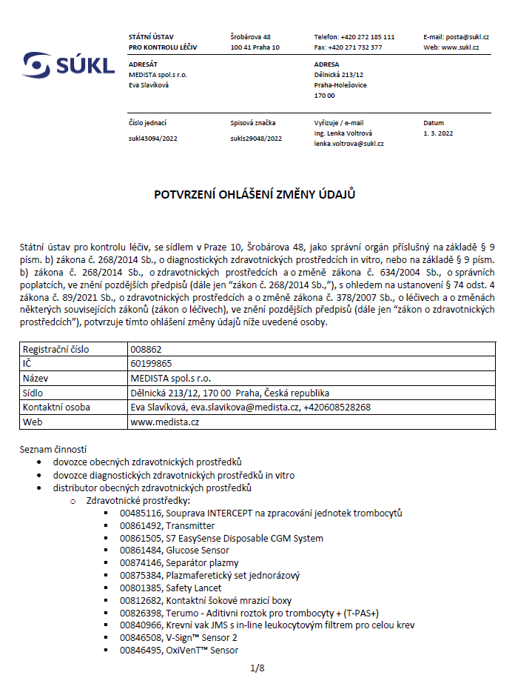

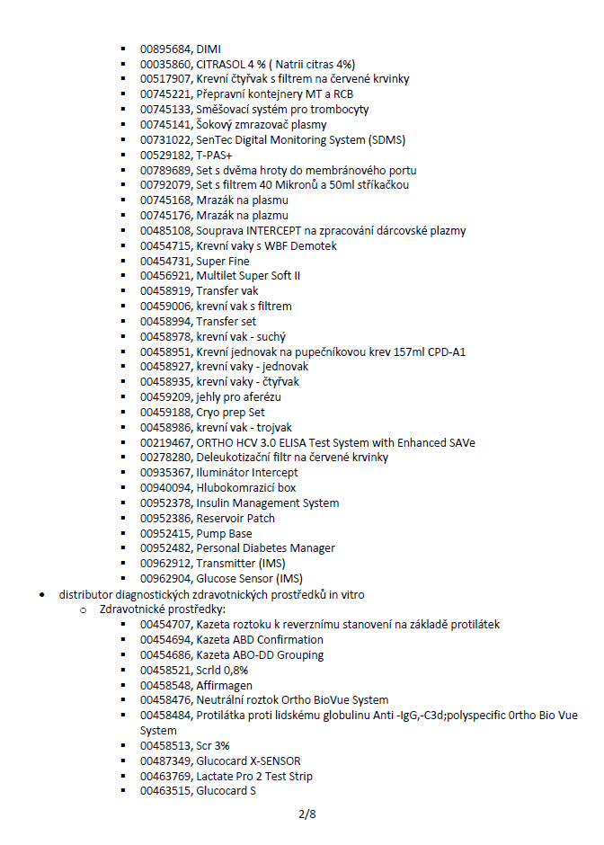

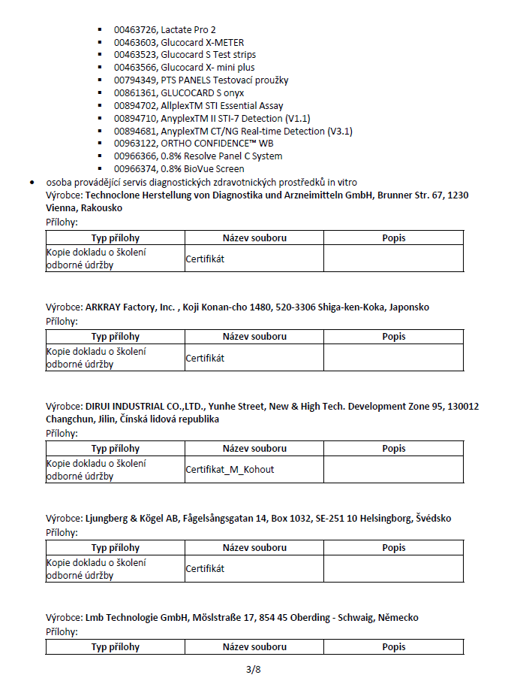

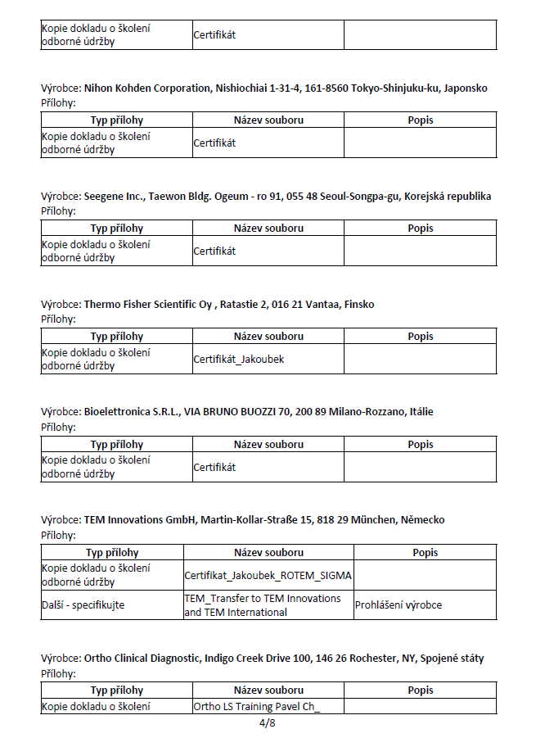

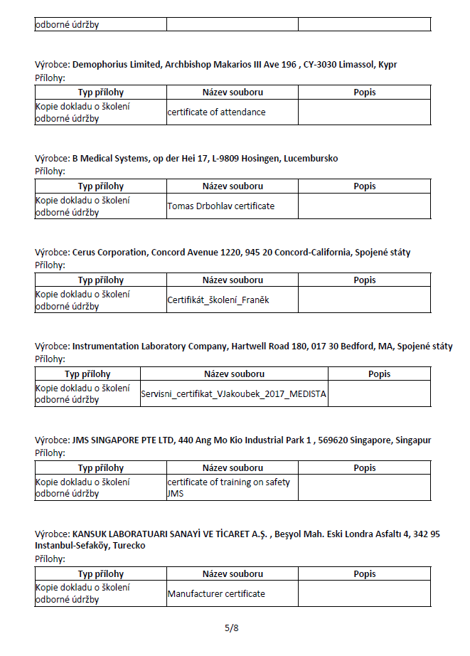

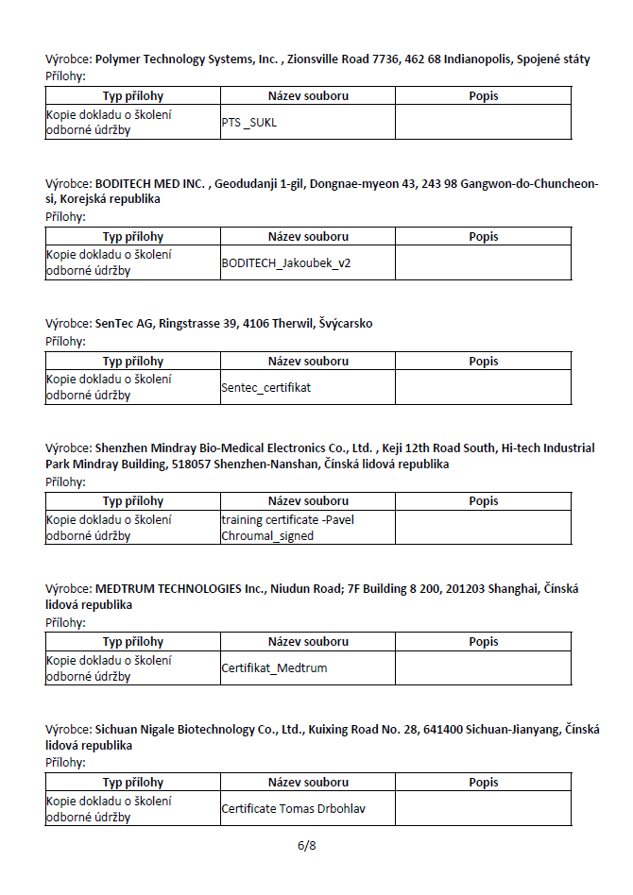

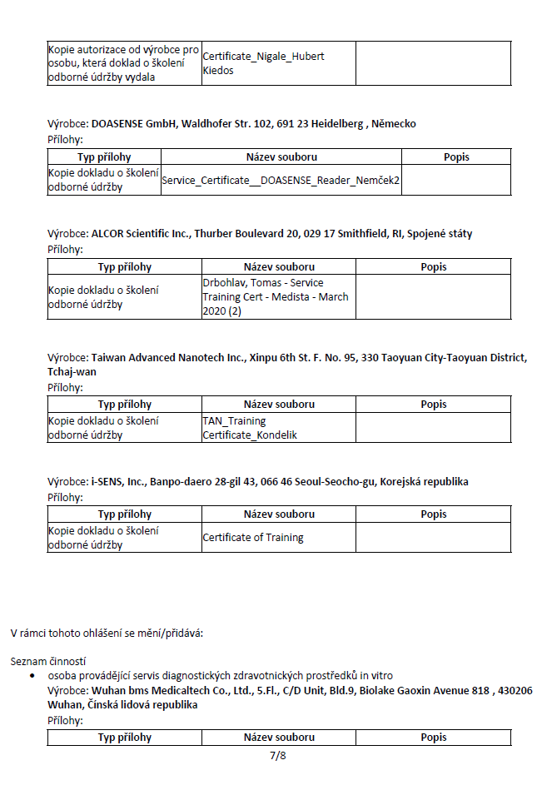

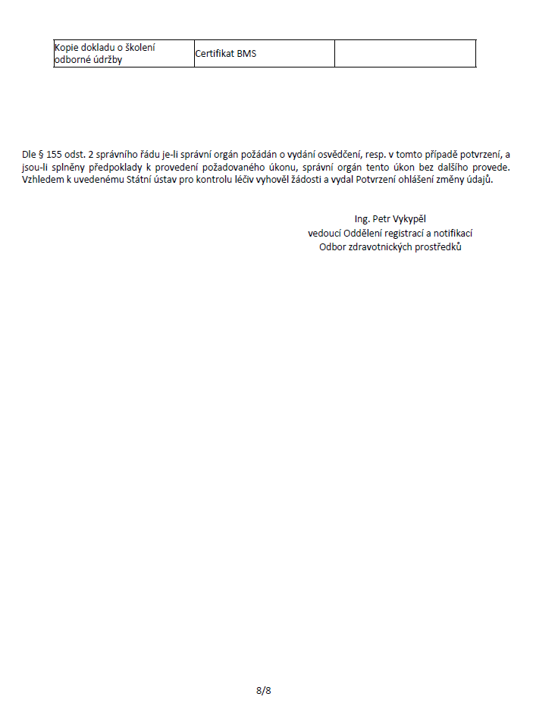

Účastník doplní veškeré uvedené identifikační údaje.
Nehodící se variantu vymazat, v případě podnikající fyzické osoby vymazat zcela. Možno doplnit i zastoupení na základě plné moci či prokury. V případě podpisu na základě plné moci účastník přiloží plnou jako přílohu smlouvy.
Účastník doplní dle údajů v obchodním rejstříku. V případě podnikající fyzické osoby účastník odstraní.
Účastník doplní údaje o kontaktní osobě (jméno, příjmení, tel. číslo, e-mail).
Účastník doplní e-mailovou adresu, kam lze zasílat objednávky.
Účastník doplní požadované údaje.
Účastník doplní požadované údaje.
Účastník doplní požadované údaje ve vztahu k této smlouvě.
Účastník příp. připojí jako další přílohu plnou moc, pokud smlouvu za prodávajícího podepisuje osoba na základě plné moci.

